# 关于西安市中心医院办公打印纸及定制纸采购项目采购包一的中标结果公告

一、项目编号：XCZX2024-0189

备案编号：ZCSP-西安市-2024-01565

二、项目名称：西安市中心医院办公打印纸及定制纸采购项目

三、中标信息

供应商名称：西安港华信息技术有限公司

供应商地址：西安市碑林区二环南路东段绿地乐和城901。

中标单价金额：762.00元（最终结算金额不超过本项目最高限价）。

联系人：何亚男

联系电话：17788069703

四、主要标的信息

|  |
| --- |
| 货物类 |
| 详见附件 |

五、评审专家名单：谭文辉、李镜壁、王培娟、王强飞、孙腾。

六、公告期限：自本公告发布之日起1个工作日。

七、其他补充事宜

1、该中标供应商在评审过程中享受价格折扣，性质详见附件。

2、本项目采用综合评分法，现依据市财函【2024】817号文件规定，中标供应商评审总得分为92.60分，评审价格为685.80元。

3、请中标服务商于本项目公告期届满之日起，在西安市公共资源交易中心网站——企业端下载该项目电子版中标通知书，同时须前往西安市公共资源交易中心八楼提交纸质投标文件一正两副，内容与电子投标文件完全一致。

八、凡对本次公告内容提出询问，请按以下方式联系。

## 1.采购人信息

名 称：西安市中心医院

地 址：西安市新城区西一路街道西五路161号

## 联系方式：13609151553

## 2.采购代理机构信息

名 称：西安市市级单位政府采购中心

地　 址：西安市未央区文景北路16号白桦林国际B座

联系方式：029-86510029 86510365转分机80846

## 3.项目联系方式

项目联系人：张老师

电　 话：029-86510029 86510365转分机80809

九、附件

1、附图：

一、中小企业声明函

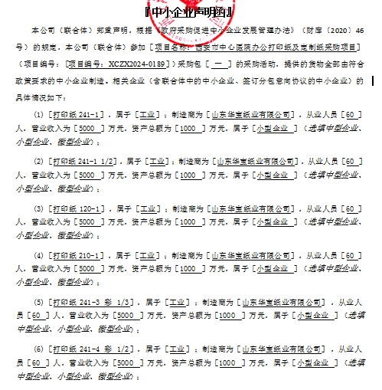

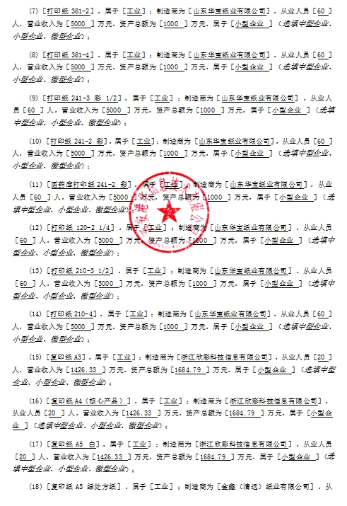

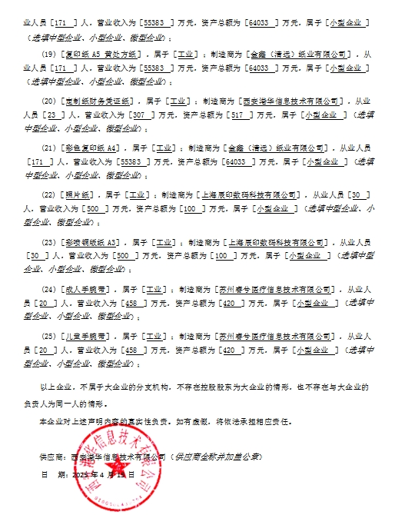

2、附件：

二、分项报价表

|  |  |  |  |  |  |  |  |
| --- | --- | --- | --- | --- | --- | --- | --- |
| **序号** | **品名** | **品牌和型号** | **制造商** | **规格** | **单位** | **单价限价** | **单价报价（元）** |
| 1 | 打印纸241-1 | 千雪 打印纸241-1 | 山东华宝纸业有限公司 | 足70克高白双胶，足1000页/盒。 | 盒 | 55.00 | 32.00 |
| 2 | 打印纸241-1 1/2 | 千雪 打印纸241-1 1/2 | 山东华宝纸业有限公司 | 足70克高白双胶，足1000页/盒。 | 盒 | 55.00 | 32.00 |
| 3 | 打印纸120-1 | 千雪 打印纸120-1 | 山东华宝纸业有限公司 | 足70克高白双胶，足2000页/盒，双排装。 | 盒 | 60.00 | 25.00 |
| 4 | 打印纸210-1 | 千雪 打印纸210-1 | 山东华宝纸业有限公司 | 足70克高白双胶，足1000页/盒，210毫米*12吋 | 盒 | 75.00 | 35.00 |
| 5 | 打印纸241-3 彩 1/3 | 千雪 打印纸241-3 彩 1/3 | 山东华宝纸业有限公司 | 无碳复写纸，上纸>50克，中纸>47克，下纸>47克， 显色灵敏度>83%，不透明度>82%，足1000页 /盒。 | 盒 | 60.00 | 31.00 |
| 6 | 打印纸241-4 彩 1/2 | 千雪 打印纸241-4 彩 1/2 | 山东华宝纸业有限公司 | 无碳复写纸，上纸>50克，中纸>47克，下纸>47克， 显色灵敏度>83%，不透明度>82%，足1000页 /盒。 | 盒 | 70.00 | 33.00 |
| 7 | 打印纸381-2 | 千雪 打印纸381-2 | 山东华宝纸业有限公司 | 无碳复写纸，上纸>50克，中纸>47克，下纸>47克， 显色灵敏度>83%，不透明度>82%，足1000页 /盒。 | 盒 | 65.00 | 30.00 |
| 8 | 打印纸381-4 | 千雪 打印纸381-4 | 山东华宝纸业有限公司 | 无碳复写纸，上纸>50克，中纸>47克，下纸>47克， 显色灵敏度>83%，不透明度>82%，足1000页 /盒。 | 盒 | 75.00 | 32.00 |
| 9 | 打印纸241-3 彩 1/2 | 千雪 打印纸241-3 彩 1/2 | 山东华宝纸业有限公司 | 无碳复写纸，上纸>50克，中纸>47克，下纸>47克， 显色灵敏度>83%，不透明度>82%，足1000页 /盒。 | 盒 | 65.00 | 31.00 |
| 10 | 打印纸241-2 彩 | 千雪 打印纸241-2 彩 | 山东华宝纸业有限公司 | 无碳复写纸，上纸>50克，中纸>47克，下纸>47克， 显色灵敏度>83%，不透明度>82%，足1000页 /盒。 | 盒 | 55.00 | 29.00 |
| 11 | 医药库打印纸241-2 彩 | 千雪 医药库打印纸241-2 彩 | 山东华宝纸业有限公司 | 无碳复写纸，上纸>50克，中纸>47克，下纸>47克， 显色灵敏度>83%，不透明度>82%，241毫米*12吋，足1000页/盒 | 盒 | 75.00 | 29.00 |
| 12 | 打印纸120-2 1/4 | 千雪 打印纸120-2 1/4 | 山东华宝纸业有限公司 | 无碳复写纸，上纸>50克，中纸>47克，下纸>47克， 显色灵敏度>83%，不透明度>82%，12吋，足2000页/盒，双排装 | 盒 | 65.00 | 26.00 |
| 13 | 打印纸210-3 1/2 | 千雪 打印纸210-3 1/2 | 山东华宝纸业有限公司 | 无碳复写纸，上纸>50克，中纸>47克，下纸>47克， 显色灵敏度>83%，不透明度>82%，210毫米*12吋，足1000页/盒 | 盒 | 75.00 | 38.00 |
| 14 | 打印纸210-4 | 千雪 打印纸210-4 | 山东华宝纸业有限公司 | 无碳复写纸，上纸>50克，中纸>47克，下纸>47克， 显色灵敏度>83%，不透明度>82%，210毫米*12吋，足1000页/盒 | 盒 | 85.00 | 38.00 |
| 15 | 复印纸A3 | 欣兴彩 A3 | 浙江欣彩科技信息有限公司 | 克重>70.5克，厚度>93UM,平滑度>20S,纵向挺度>75Mn, 不透明度>90%；裁切整齐、色泽一致。A3：500张/包。 | 包 | 38.00 | 19.00 |
| 16 | 复印纸A4 （核心产品） | 欣兴彩 A4 | 浙江欣彩科技信息有限公司 | 克重>70.5克，厚度>93UM,平滑度>20S,纵向挺度>75Mn, 不透明度>90%；裁切整齐、色泽一致。 A4：500张/包。 | 包 | 20.00 | 20.00 |
| 17 | 复印纸A5 白 | 欣兴彩 A5 白 | 浙江欣彩科技信息有限公司 | 克重>70.5克，厚度>93UM,平滑度>20S,纵向挺度>75Mn, 不透明度>90%；裁切整齐、色泽一致。 A5：500张/包。 | 包 | 13.00 | 13.00 |
| 18 | 复印纸A5 绿处方纸 | 旗舰 A5 绿 | 金鑫（清远）纸业有限公司 | 足80克，纯木浆，独立包装，500张/包。 | 包 | 16.00 | 16.00 |
| 19 | 复印纸A5 黄处方纸 | 旗舰 A5 黄 | 金鑫（清远）纸业有限公司 | 足80克，纯木浆，独立包装，500张/包。 | 包 | 16.00 | 16.00 |
| 20 | 定制纸财务凭证纸 | 鑫港华  足80克，240*150毫米 | 西安港华信技术有限公司 | 足80克，240*150毫米，全木浆，独立包装，500张/包。 | 包 | 19.00 | 12.00 |
| 21 | 彩色复印纸A4 | 旗舰 A4 彩色 | 金鑫（清远）纸业有限公司 | 足80克，纯木浆，独立包装，500张/包 | 包 | 26.00 | 26.00 |
| 22 | 照片纸 | 金兰 A4 | 上海辰印数码科技有限公司 | A4照片级；120克；4800DPI,高保真；20张/包。 | 包 | 24.00 | 24.00 |
| 23 | 彩喷铜版纸A3 | 金兰 A3 | 上海辰印数码科技有限公司 | 足230克，A3+照片级；500张/包。 | 包 | 88.00 | 45.00 |
| 24 | 成人手腕带 | 睿兮 成人手腕带 | 苏州睿兮医疗信息技术有限公司 | 产品尺寸 265±2×25.5±1mm  腕带净尺寸256±2×23.5±1mm  腕带打印区域84±2×23±1mm  腕带厚度 ≥0.27mm 包装方式 100条/卷；  产品材质 热敏纸复合材质 产品颜色 天蓝、粉红色等可自定义任意颜色（打印区域 白色） 佩戴方法 单扣/双扣佩戴，一次性使用  打印方式 热敏打印 保质期 5年 适用打印机 所有腕带打印机  扫描有效期 ≥30天 | 卷 | 95 | 65.00 |
| 25 | 儿童手腕带 | 睿兮 儿童手腕带 | 苏州睿兮医疗信息技术有限公司 | 产品尺寸160±2×28±2mm  腕带净尺寸145±2×15±1mm 腕带打印区域 54±2×15±1mm  腕带厚度≥0.27mm 包装方式 100条/卷；  产品材质 热敏纸复合材质 产品颜色 天蓝、粉红色等可自定义任意颜色（打印区域白 色） 佩戴方法 单扣佩戴，一次性使用 打印方式热敏打印 保质期 5年 适用打印机 所有腕带打印机  扫描有效期 ≥30天 | 卷 | 85 | 65.00 |
| **单价合计（元）** | | | | | | | 762.00 |

西安市市级单位政府采购中心

2025年4月29日

‘’